Novembre 2016

ROAD [5], PRESTAZIONI D’ECCELLENZA PER OGNI PERCORSO

Nasce la nuova famiglia GEWISS di apparecchi per l'illuminazione a LED di strade e centri abitati.

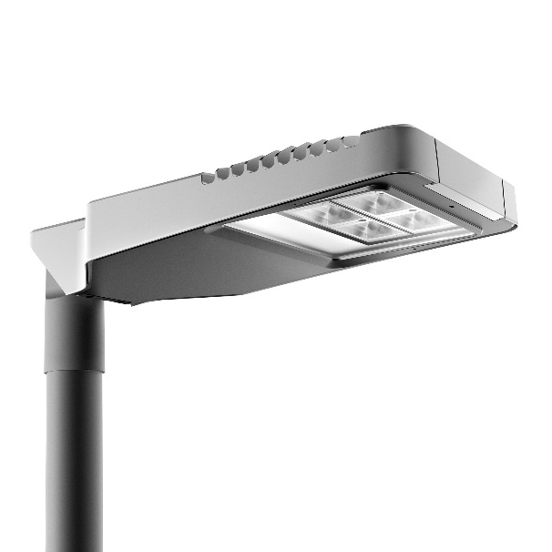Road [5] è la nuova gamma di apparecchi d’illuminazione a LED che completa l’offerta per applicazioni stradali ed urbana. La nuova famiglia è stata progettata per offrire il miglior rapporto interdistanza/altezza, semplificare l’installazione e la manutenzione degli apparecchi e favorire il massimo risparmio energetico.

Road [5] è la soluzione migliore per illuminare tutte le tipologie di strade urbane ed extraurbane, rotonde, grandi aree esterne e parcheggi. **Il design compatto e le dimensioni contenute** del corpo illuminante sono pensate per inserirsi con equilibrio e discrezione in ogni centro urbano, **dalla grande metropoli ai piccoli comuni**. Le differenti tipologie di strade in ambiente urbano ed extraurbano richiedono la disponibilità di diverse distribuzioni luminose. L’apparecchio Road [5] dispone di **due differenti tipologie di ottiche** in grado di soddisfare tutte le esigenze installative.

Il cablaggio può essere effettuato ad apparecchio già fissato (aprendolo **senza utilizzare alcun utensile**), riducendo notevolmente i tempi di installazione e rendendo le operazioni estremamente sicure. Per ottimizzare i costi di esercizio, la gamma Road [5] è stata progettata **per ospitare tutti i principali dispositivi di telegestione**, adattandosi ai sistemi centrali esistenti o preferiti (onde convogliate o Wi-Fi).

**PRINCIPALI CARATTERISTICHE**

* ***GRADO DI PROTEZIONE IP66.*** Sia il vano ottico che l’intero apparecchio offrono un grado di protezione IP66 assicurando il corretto funzionamento del dispositivo in ogni condizione.
* ***UNICO DESIGN, TRE DIMENSIONI.*** Le geometrie minimaliste di Road [5] sono declinate in tre differenti dimensioni per garantire l’adeguata illuminazione del traffico veicolare in ogni tipologia di strada urbana ed extraurbana.
* ***LEGGEREZZA E PRATICITÀ.*** Il peso contenuto dei nuovi dispositivi GEWISS e al sistema di apertura che non necessita di alcun utensile rende più facili, agevoli e veloci le operazioni di installazione e manutenzione per gli addetti ai lavori.
* ***GESTIONE INTELLIGENTE DELLA LUCE.*** Il vano di unità elettrica adeguatamente dimensionato (nelle tre taglie di Road [5]) consente di predisporre all’interno del corpo illuminante eventuali dispositivi per la gestione intelligente della luce.
* ***DIFFERENTI CORRENTI DI ALIMENTAZIONE.*** Road [5] può essere fornito con differenti correnti di alimentazione dei LED per adattarsi ad ogni tipologia di applicazione.
* ***SCHERMO AGGIUNTIVO.*** Il dispositivo è dotato di fori per la predisposizione di schermi aggiuntivi di risoluzione del back-light e basse altezze o pali a doppio sbraccio.
* ***LIFETIME E TEMPERATURA DI UTILIZZO.*** Road [5] garantisce una durata di esercizio maggiore o uguale a 70.000 ore (L80) in condizioni standard di utilizzo (da -25°C a 40°C).
* ***SCHERMATURA DELLA LUCE.*** L’angolo di schermatura per installazione a basse altezze permette di ridurre il disturbo e la dispersione della luce in caso di vicinanza a piste ciclabili o abitazioni private.
* ***APPARECCHIO IN CLASSE I E II.*** L’ apparecchio è fornito in classe II (standard) o su richiesta in classe I.